[1] 과제 내용
김은수
과제: 문서 텍스트 추출 기술 조사하기
OCR vs 싼 llm
굳이 ocr을 사용해야해?
잼플 라이트/딥시크/싼것들 -> 이런거 api단가 확인해서, 정확도 확인하기

결론: 외국 OCR기술들의 한국어 인식 능력이 조금 떨어지고, 한글 인식 능력이 뛰어난 한국의 OCR 플랫폼은 단가가 비쌉니다.
그래서 장단점을 비교해봤을 때 단가가 싼 LLM 기술을 이용하는 것이 알맞다고 판단하여
현재 LLM 기술을 채택하게 되었습니다.

ㄴGemini 3.5 Flash-Lite

[과제: 스택 확정하기]- [팀원: 김은수]
서비스
검색이 잘되어야함.
정적인 페이지를 앞단에 두고, 기능적인 단을 react로 가볍게 만든다.

ㄴastro라는 웹페이지 프레임워크 기반으로 메인 페이지는 정적으로 astro로 구성하고
동적구조는 부분적으로 리액트를 사용해서 아일랜드 구조로 웹페이지 구성

astro를 써야 하는 이유 - 내용이 처음부터 HTML로 완성돼 나오기 때문에, 검색봇이 바로 읽어서 검색 노출에 유리
필요한 곳에만 React를 얹어서 JS가 거의 없으니 페이지가 빠르고, 속도도 검색 순위에 도움이 됨
HTML·CSS·JS를 그대로 쓰고 폴더에 파일만 넣으면 페이지가 되는 구조라, 초심자가 배우기 쉬움

김민엽
클라우드 플레어의 기본적인 공부를 완료했습니다.
품질표시사항 자동 생성 서비스의 시장·법령·경쟁 사례를 조사했습니다.
단순 생성보다 표시사항 검증과 법령 변경 추적 기능이 핵심 경쟁력이 될 수 있다고 판단했습니다.
판단 근거 아티팩트:
https://claude.ai/artifact/ED7rCs2nj6LTEi6ArZHifB

김형겸, 이학준
기본적인 품질표시사항 생성기 질문의 초안을 제작하였습니다.

모델 구조
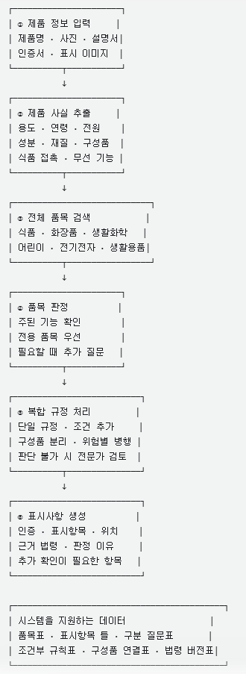
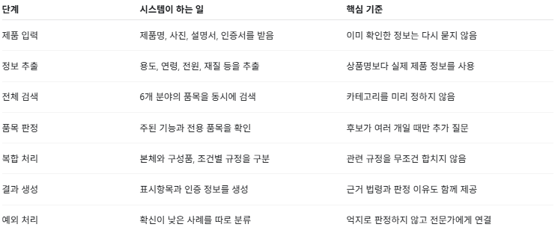
내용 정리 아티팩트:
https://claude.ai/artifact/1dCBmbPZeJHCDJH8DdRXWK
[2] 질문 내용
은수
1. 지금 ocr 대신에 3,5 flash 라이트 쓰려고 하는데 잘 추출되는지 확인할 문서 50건 정보 받을 수 있을까요? (오인식률 비교용)

2. 사업적으로 10페이지당 마진을 어느 정도로 생각하시고 계신가요?

민엽
1. 클라우드 플레어 환경에서 D1 사용할 때 .sql파일로 따로 업로드해서 사용하고 계신지 아니면 랭글러로 통합해서 (vs code 내부에서 함께) 통합환경 관리하고 계신지

학준
1.

[3]. 피드백 받기

